MocapWeb CECAPE
Sistema de Captura de Movimentos
TUTORIAL DE ACESSO E USO
Guia ilustrado, passo a passo, para todos os usuários — versão 2 (até 20 pessoas)
Criado e desenvolvido pelo Prof. Flávio Roberto Spina
CECAPE — Centro de Capacitação dos Profissionais da Educação
Dra. Zilda Arns · São Caetano do Sul

O que você encontra neste tutorial
- Parte 1 — Entrar no sistema (login)
- Parte 2 — Conhecendo a tela principal
- Parte 3 — Ligar a câmera e ver os esqueletos (até 20 pessoas)
- Parte 4 — Gravar (inclusive dançando com o YouTube)
- Parte 5 — Depois de gravar: rever, exportar e salvar no servidor
- Parte 6 — Modo espelho (nota de semelhança com um vídeo)
- Parte 7 — Contador de exercícios e ajustes de visualização
- Parte 8 — Grade de calibração e marcação do chão
- Parte 9 — Página administrativa (para professores)
- Parte 10 — Problemas comuns e soluções
Observação: as imagens deste tutorial foram capturadas do sistema real. Nas telas com esqueletos, a detecção é real (feita pelo sistema sobre uma foto de teste com pessoas); apenas o "boneco" amarelo do modo espelho é ilustrativo.

Antes de começar — o que você precisa
- Um computador ou notebook com webcam (a câmera do próprio notebook serve).
- O navegador Google Chrome (ou Microsoft Edge) atualizado.
- Internet — principalmente na primeira vez, quando o sistema baixa a "inteligência" que reconhece o corpo.
- O endereço do sistema, o e-mail e a senha fornecidos pelo CECAPE.
- Espaço para as pessoas aparecerem de corpo inteiro: fique de 2,5 a 6 metros da câmera, com boa iluminação (evite janela atrás de você).
- Para grupos grandes (7 a 20 pessoas): um computador com placa de vídeo deixa tudo mais fluido; sem ela funciona, mas o esqueleto atualiza mais devagar.

Parte 1 — Entrar no sistema (login)
Passo 1 — Abra o navegador e digite o endereço do sistema
Abra o Google Chrome, clique na barra de endereço (parte de cima da janela), digite o endereço do MocapWeb fornecido pelo CECAPE e aperte a tecla Enter.
Passo 2 — Digite seu e-mail e sua senha
Aparecerá a tela de entrada (Figura 1). Clique na caixa E-mail e digite seu e-mail. Depois clique na caixa Senha e digite sua senha. Por fim, clique no botão verde Entrar.
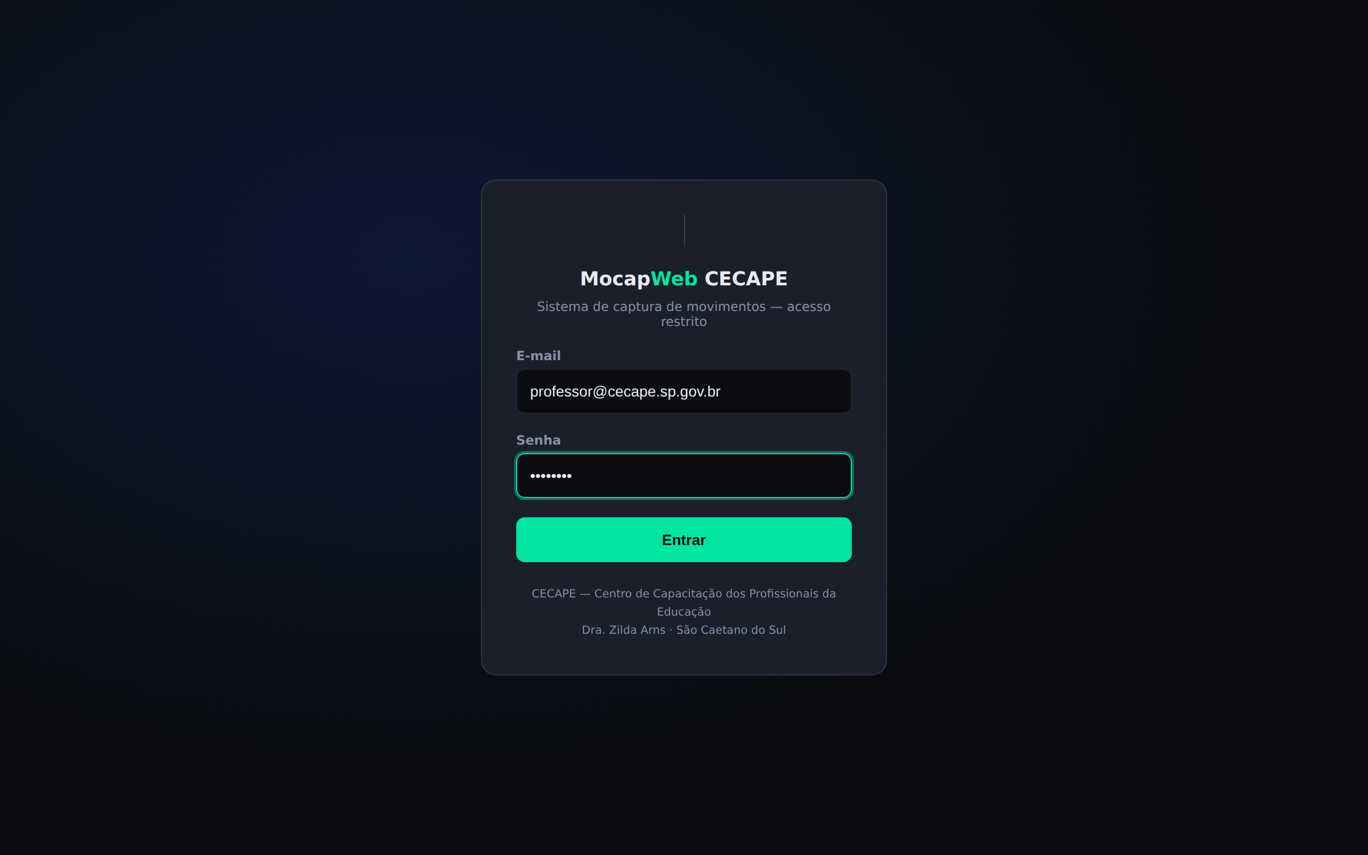
Figura 1 — Tela de login: digite e-mail, senha e clique em Entrar.
Atenção: se você errar a senha 5 vezes seguidas, o sistema bloqueia sua conta por 15 minutos, por segurança. Se esqueceu a senha, procure o administrador do CECAPE.
Passo 3 — Aguarde o carregamento
Na primeira vez, o sistema mostra a tela escura da Figura 2, escrita "Carregando modelo de pose...". É normal demorar até 1 minuto — ele está baixando a inteligência artificial. Nas próximas vezes será bem mais rápido.
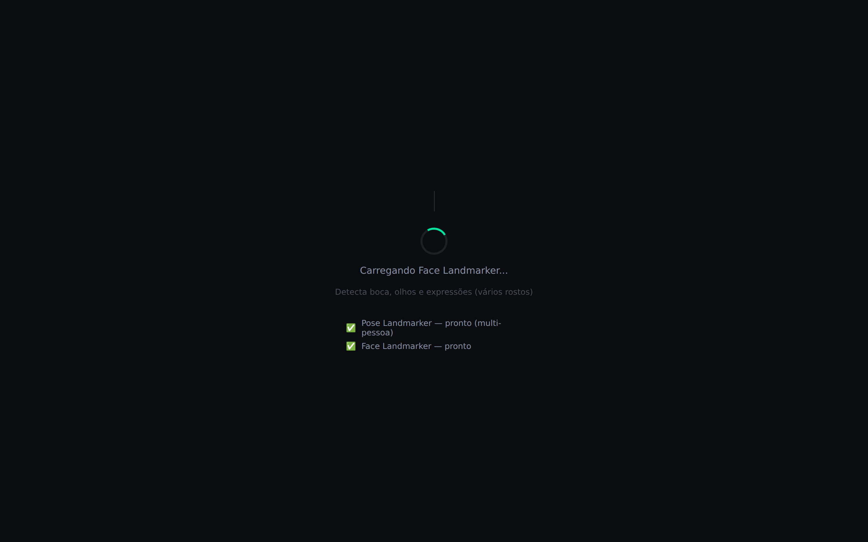
Figura 2 — Tela de carregamento: aguarde até ela desaparecer sozinha.

Parte 2 — Conhecendo a tela principal
Quando o carregamento termina, você vê a tela principal (Figura 3). Ela tem 3 áreas:
- Topo: o nome do sistema, o botão "❓ Ajuda", seu nome de usuário e o estado da câmera.
- Centro (área escura grande): é onde o vídeo da câmera aparece.
- Coluna da direita: todos os botões e controles, organizados em painéis (Câmera, Pessoas & desempenho, Modo espelho, Exercícios, Visualização, Ângulos, Keypoints e Gravação). Essa coluna tem barra de rolagem própria — role para ver todos.
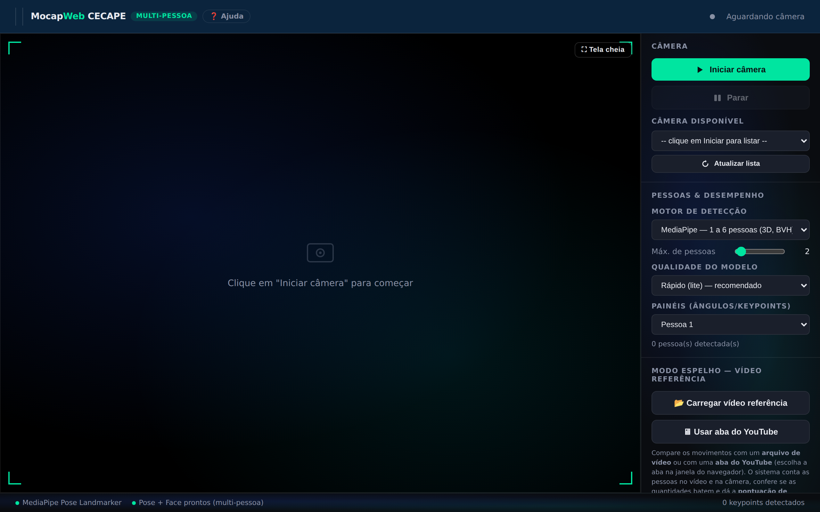
Figura 3 — Tela principal antes de ligar a câmera.
Figura 4 — Topo da tela: o botão "❓ Ajuda" abre a apresentação do sistema.

Parte 3 — Ligar a câmera e ver os esqueletos
Passo 1 — Clique no botão verde "Iniciar câmera"
Ele fica no primeiro painel da coluna da direita (Figura 5).
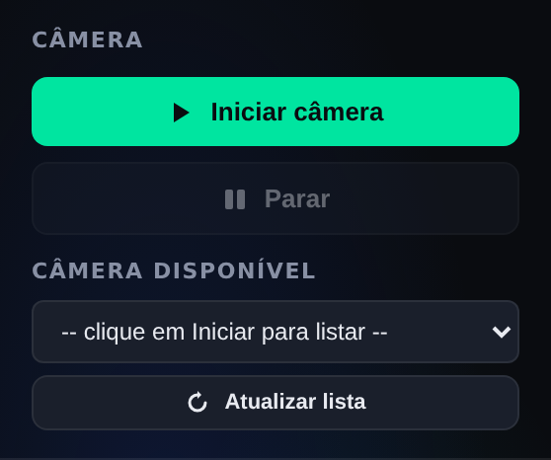
Figura 5 — Painel Câmera: botão Iniciar câmera (verde) e lista de câmeras.
Passo 2 — Permita o uso da câmera
O navegador vai perguntar se o site pode usar a câmera. Clique em Permitir. Se você clicou em "Bloquear" sem querer: clique no ícone de cadeado 🔒 ao lado do endereço, mude Câmera para "Permitir" e recarregue a página (tecla F5).
Passo 3 — Fique na frente da câmera
Em 1 ou 2 segundos o sistema desenha um esqueleto colorido sobre cada pessoa, com uma etiqueta P1, P2, P3... acima da cabeça (Figura 6). No topo aparece "Rastreando X pessoa(s)". O número de cada pessoa é fixo: ele a acompanha por toda a área da câmera, mesmo se ela passar atrás de outra pessoa por alguns segundos.
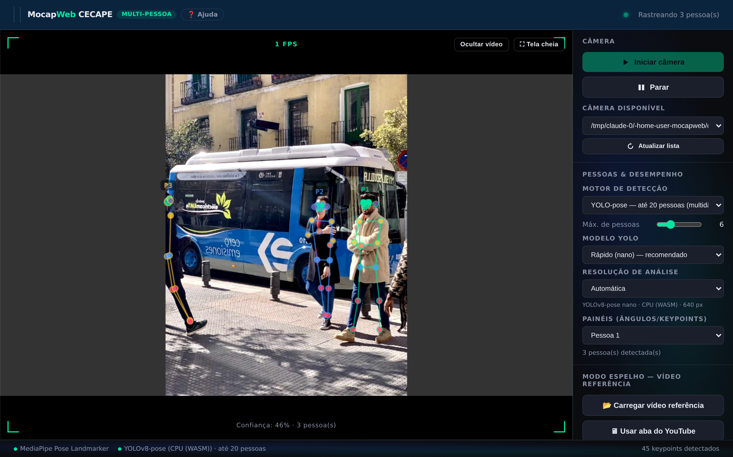
Figura 6 — Sistema rastreando 3 pessoas (detecção real sobre uma foto de teste): cada pessoa com sua cor e etiqueta P1, P2, P3.
Passo 4 — Ajuste a quantidade de pessoas e o motor de detecção
No painel "Pessoas & desempenho" (Figura 7): arraste "Máx. de pessoas" para o número de participantes (1 a 20). O sistema tem dois "motores" de detecção, escolhidos na lista "Motor de detecção":
- MediaPipe — 1 a 6 pessoas: mais leve e com dados 3D (permite exportar para animação/BVH). É o padrão para grupos pequenos.
- YOLO-pose — até 20 pessoas: feito para grupos grandes; enxerga todas as pessoas de uma vez, mesmo bem próximas umas das outras. Quando você arrasta "Máx. de pessoas" acima de 6, o sistema muda para ele sozinho.
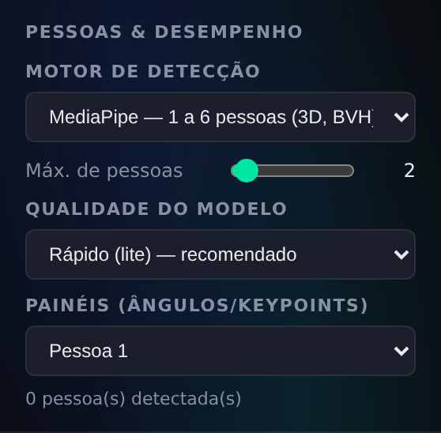
Figura 7 — Painel Pessoas & desempenho: motor de detecção, quantidade de pessoas e qualidade.
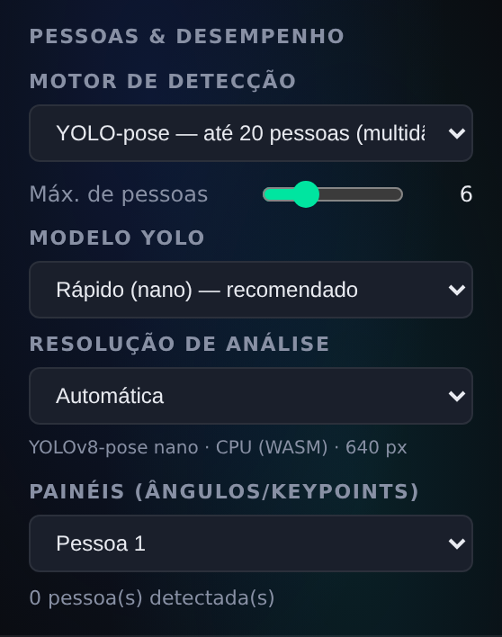
Figura 8 — Com o motor YOLO-pose: escolha "Rápido (nano)" ou "Preciso (small)" e a resolução de análise. A linha cinza mostra se está usando a placa de vídeo (WebGPU) ou o processador (CPU).
Está lento ou "travando"? No MediaPipe, deixe a Qualidade em "Rápido (lite)". No YOLO, use o modelo "Rápido (nano)" e a resolução 320 ou 416 px. Computadores com placa de vídeo (WebGPU) rodam o YOLO muito mais rápido; sem ela, é normal o esqueleto atualizar poucas vezes por segundo — o vídeo continua fluido.
Passo 5 — Tela cheia (opcional)
Clique no botão "⛶ Tela cheia" no canto do vídeo, ou aperte a tecla F, ou dê dois cliques no vídeo. Para sair, aperte Esc.

Parte 4 — Gravar (inclusive dançando com o YouTube)
Passo 1 — Clique em "Iniciar gravação"
Role a coluna da direita até o final, no painel "Gravação" (Figura 10), e clique no botão vermelho "● Iniciar gravação".
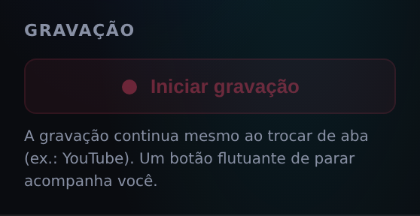
Figura 9 — Painel Gravação: o botão vermelho inicia a gravação.
Passo 2 — Repare no que aparece
Um indicador REC com cronômetro na lateral (Figura 11) e uma janelinha flutuante separada (Figura 12), com o cronômetro e o botão de parar. Essa janelinha fica sempre visível, por cima de qualquer aba.
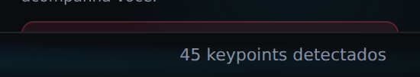
Figura 10 — Indicador REC na lateral, com o tempo decorrido.
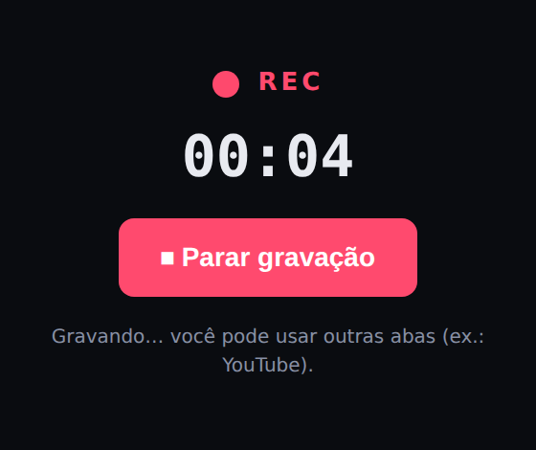
Figura 11 — Janelinha flutuante: cronômetro e botão Parar gravação. Ela não mostra a imagem da câmera de propósito — ninguém precisa se ver na tela enquanto dança.
Passo 3 — Pode ir para o YouTube!
Abra uma nova aba (atalho Ctrl + T), entre no YouTube e coloque o vídeo com os movimentos. A gravação continua normalmente e a janelinha acompanha você.
Passo 4 — Para encerrar, clique em "⏹ Parar gravação"
Na janelinha flutuante (de qualquer aba) ou no botão da lateral. A janelinha se fecha sozinha.
Dica de privacidade: a janelinha de controle mostra somente o cronômetro e o botão de parar — sem a imagem da câmera. A gravação em si continua completa, com as pessoas e os esqueletos.

Parte 5 — Depois de gravar: rever, exportar e salvar
Ao parar a gravação, o painel "Gravação" mostra a área "Exportar / revisar" (Figura 13):
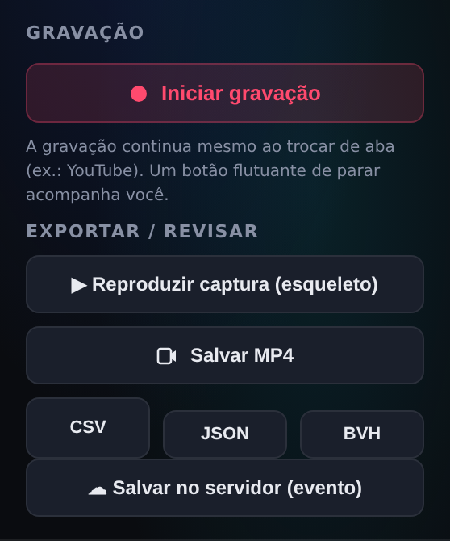
Figura 12 — Opções após a gravação: reproduzir, salvar vídeo, exportar dados e salvar no servidor.
- ▶ Reproduzir captura — reveja o movimento gravado (só os esqueletos, com os mesmos números P1, P2...), com play/pause e barrinha para avançar e voltar (Figura 14).
- Salvar MP4 — baixa o vídeo da gravação para o computador (pasta Downloads).
- CSV — planilha que abre no Excel; JSON — dados completos; BVH — esqueleto animado para o Blender (só com o motor MediaPipe, que gera dados 3D).
- ☁ Salvar no servidor — guarda a captura no banco de dados do CECAPE para o professor consultar depois (Figura 15).
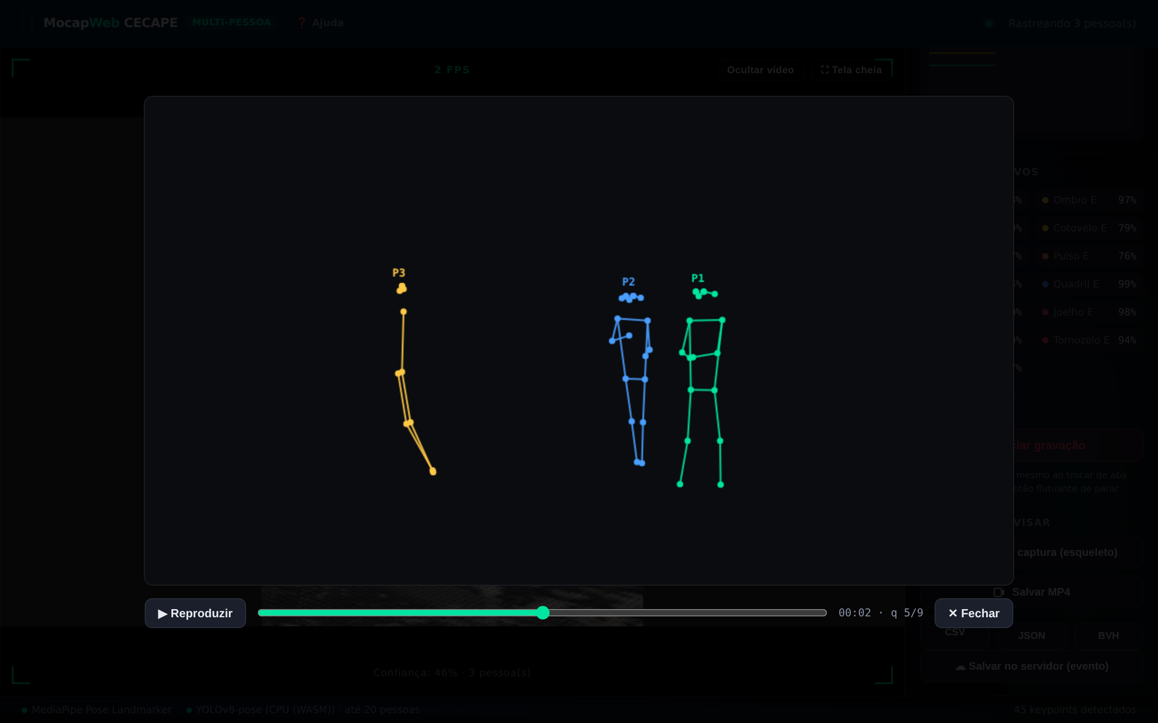
Figura 13 — Reprodução da captura: play/pause e barra de avanço.

Salvar no servidor (para o professor consultar depois)
Passo 1 — Clique em "☁ Salvar no servidor"
Passo 2 — Escolha o evento
Na janela que abre (Figura 15), escolha o evento (dia e horário) — os eventos são criados pelo professor na página Admin (Parte 9).
Passo 3 — Digite o participante e clique em Salvar
Use um código ou nome de exibição, por exemplo "Aluno 07" ou "Turma A".
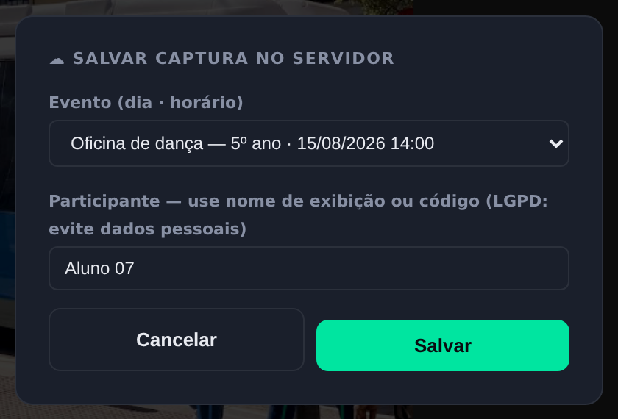
Figura 14 — Janela de salvar no servidor: evento + participante.
Proteção de dados (LGPD): evite usar o nome completo das crianças — prefira códigos como "Aluno 07". O sistema não envia nenhum vídeo ao servidor: apenas os pontos numéricos do esqueleto.

Parte 6 — Modo espelho (nota de semelhança)
O modo espelho compara os movimentos das pessoas na câmera com um vídeo de referência (uma coreografia, um exercício) e dá uma nota de 0 a 100% em tempo real.
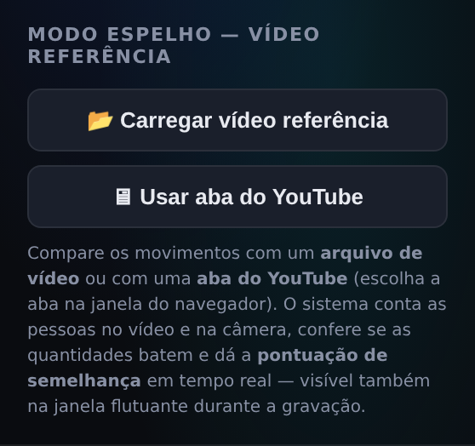
Figura 15 — Painel Modo espelho: escolha entre arquivo de vídeo ou aba do YouTube.

Opção A — usar um arquivo de vídeo do computador
Passo 1 — Clique em "📂 Carregar vídeo referência" e escolha o arquivo
O vídeo abre ao lado da câmera, com controles de play e pause.

Opção B — usar uma aba do YouTube
Passo 1 — Deixe o vídeo do YouTube aberto em outra aba
Passo 2 — Clique em "🖥 Usar aba do YouTube"
O navegador abre uma janela perguntando o que compartilhar: clique na aba do YouTube na lista e depois no botão Compartilhar. Isso é seguro — é o mesmo recurso das videochamadas, e nada sai do seu computador.

Entendendo o placar
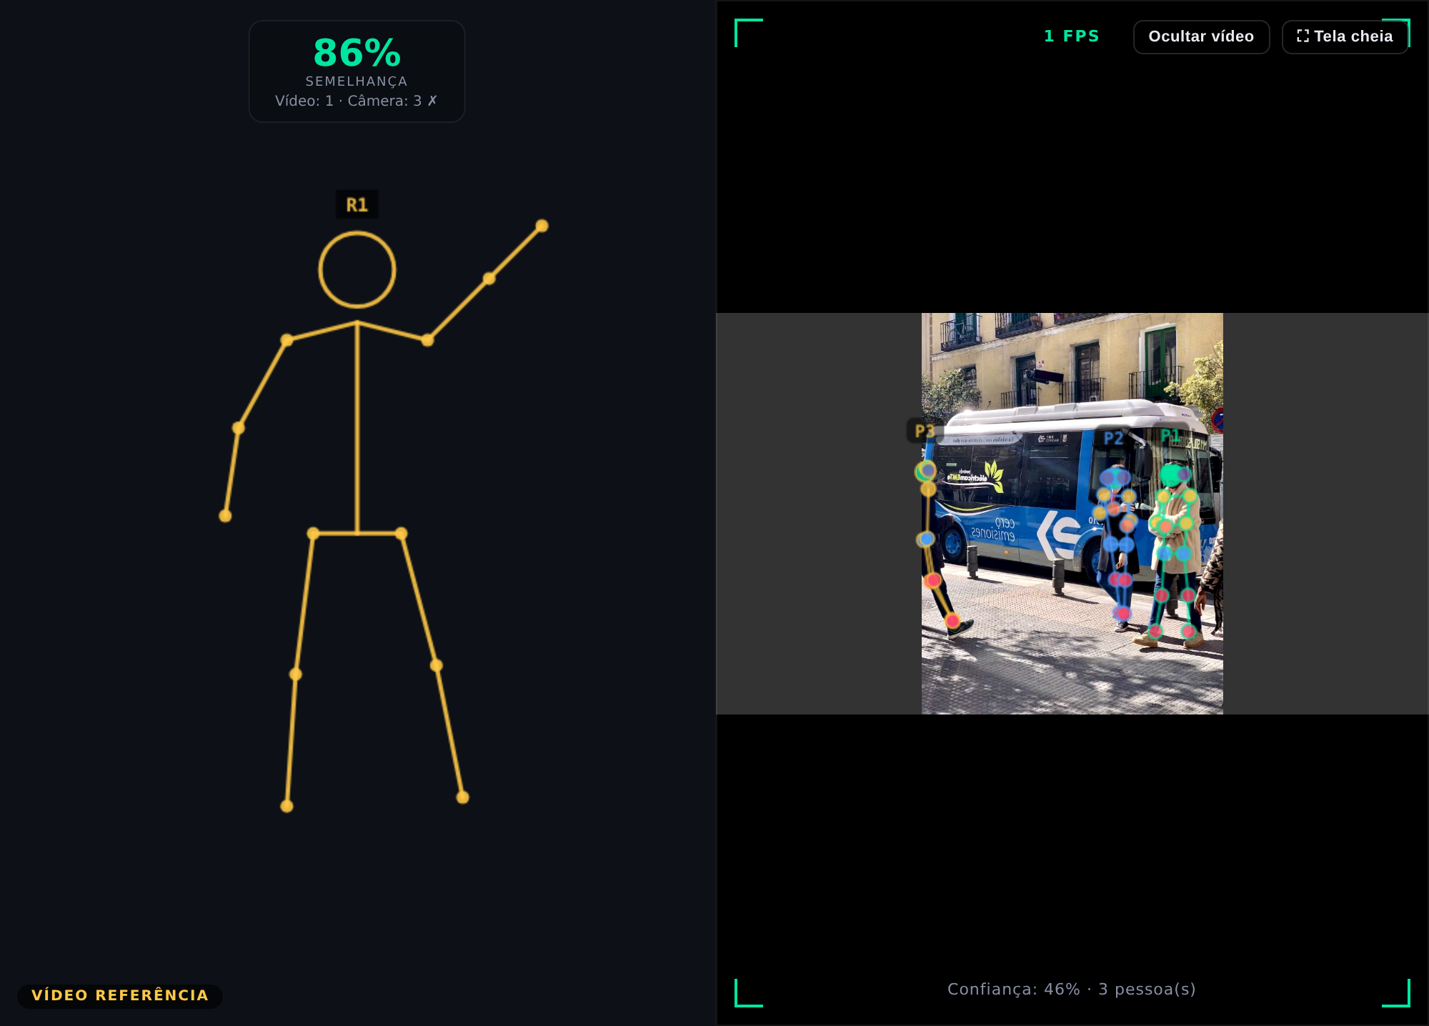
Figura 16 — Modo espelho: vídeo de referência à esquerda (esqueleto amarelo R1, ilustrativo) e câmera à direita (detecção real). No topo, a nota de semelhança e a contagem de pessoas.
- Nota de semelhança: verde (80% ou mais) = muito parecido · amarelo (55% ou mais) = razoável · vermelho = diferente.
- "Vídeo: 1 · Câmera: 3 ✗": mostra quantas pessoas o sistema vê no vídeo e na câmera — o ✓ aparece quando as quantidades batem.
- Durante uma gravação, o placar também aparece na janelinha flutuante — dá para dançar no YouTube vendo a nota!
- Para encerrar, clique em "✕ Fechar referência".

Parte 7 — Contador de exercícios e ajustes de visualização
No painel "Exercícios — contador de repetições" (Figura 19), escolha um exercício na lista: Agachamento, Polichinelo, Flexão de cotovelo ou Elevação de braços. O número grande aumenta sozinho a cada repetição completa da pessoa selecionada no painel "Pessoas" (lista "Painéis"). Use "Zerar contador" para recomeçar.
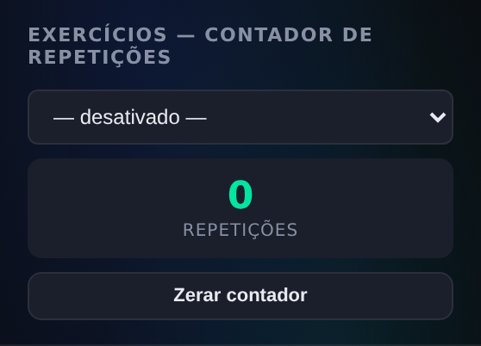
Figura 17 — Painel de exercícios: escolha o movimento e acompanhe a contagem.
No painel "Visualização" você liga e desliga o desenho do Esqueleto, dos Pontos, da Malha e do Rosto, ajusta a espessura da linha e a transparência e liga a Grade de calibração (Parte 8). O painel "Ângulos articulares" mostra os graus dos joelhos e cotovelos com um gráfico, e o painel "Keypoints ativos" mostra quais pontos do corpo estão sendo detectados.
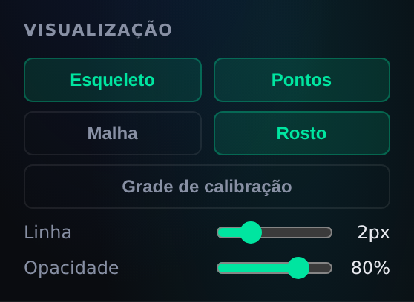
Figura 18 — Painel Visualização, com o botão "Grade de calibração".
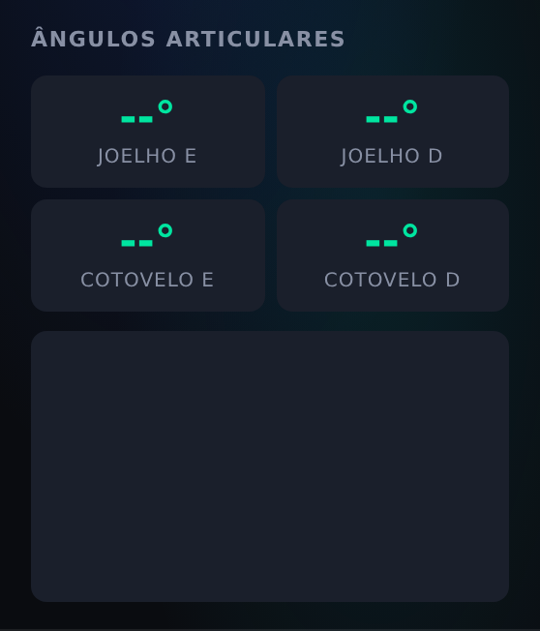
Figura 19 — Painel Ângulos articulares.

Parte 8 — Grade de calibração e marcação do chão
Antes de uma atividade com o grupo, vale marcar o chão com fita para que ninguém saia do campo da câmera nem fique atrás de outra pessoa. No painel "Visualização", clique em "Grade de calibração" (Figura 22): a linha amarela é o limite do que a câmera vê, a linha verde é a zona segura (quem fica dentro dela aparece de corpo inteiro) e as linhas tracejadas formam a grade A/B/C × 1/2/3 que serve de referência para colar as fitas.
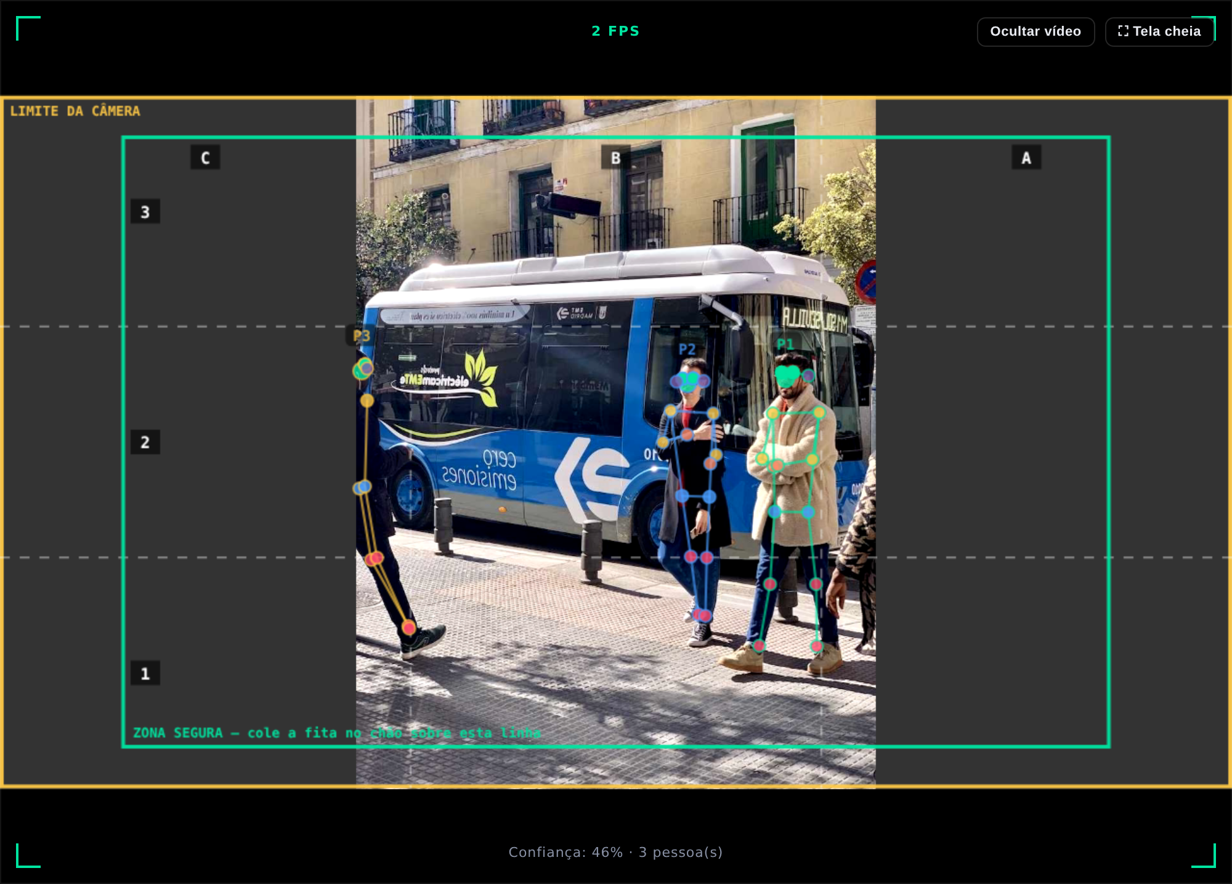
Figura 20 — Grade de calibração ligada, com as pessoas detectadas: linha amarela (limite da câmera), verde (zona segura) e grade A/B/C × 1/2/3.
Passo a passo completo: veja o documento "Guia de marcação do piso" (arquivo Guia-Marcacao-do-Piso.pdf, na pasta docs), com a altura e a distância corretas da câmera, a tabela de largura visível, como usar a grade com um ajudante e como distribuir até 20 pessoas em fileiras "em xadrez".

Parte 9 — Página administrativa (para professores)
É onde o professor cria os eventos (dia e horário) e consulta todas as capturas salvas. Para entrar: clique no link Admin no topo do sistema, ao lado do seu nome.
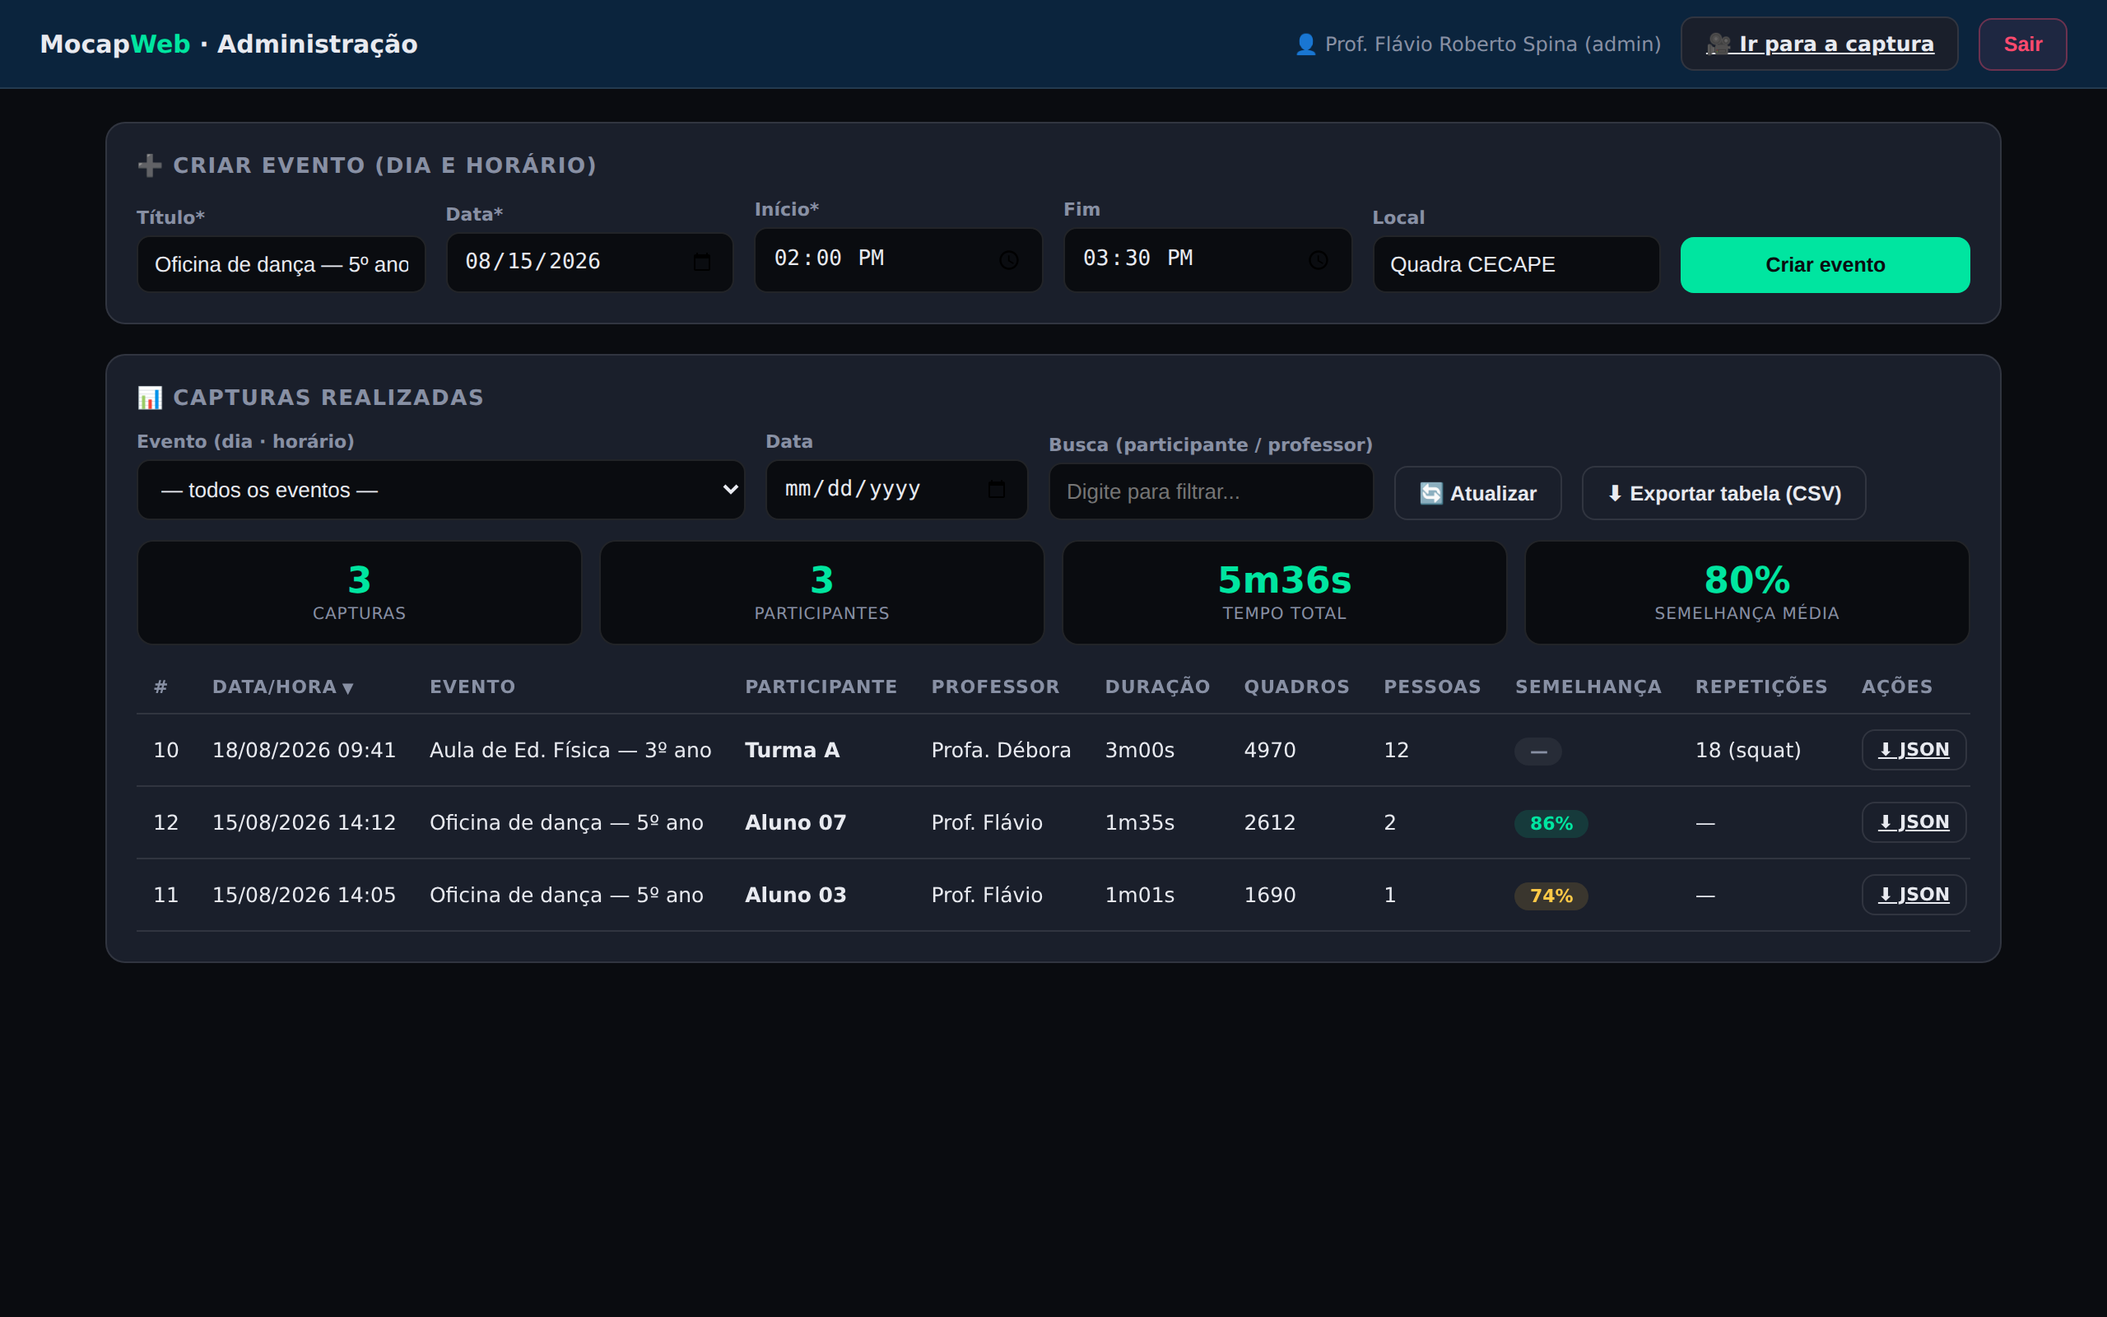
Figura 21 — Página administrativa: criação de eventos (em cima) e a tabela dinâmica de capturas (embaixo), com resumo em cartões.
Passo 1 — Crie o evento ANTES da atividade
No quadro "➕ Criar evento": digite o título (ex.: "Oficina de dança — 5º ano"), escolha a data, o horário de início (e fim, se quiser), o local, e clique em "Criar evento".
Passo 2 — Consulte as capturas
No quadro "📊 Capturas realizadas": escolha o evento na lista (ou uma data), e a tabela mostra todas as capturas daquele dia/horário.
- Ordenar: clique no título de qualquer coluna (clique de novo para inverter a ordem).
- Buscar: digite o participante ou o professor na caixa de busca.
- Resumo: os cartões mostram o total de capturas, participantes, tempo total e semelhança média.
- ⬇ JSON: baixa os dados completos de uma captura. Exportar tabela (CSV): baixa a tabela inteira para abrir no Excel.
- 🗑: exclui uma captura errada (pede confirmação).
Primeiro acesso do sistema (responsável técnico): as instruções de instalação — banco de dados, configuração e criação do primeiro administrador — estão no arquivo README do projeto.

Parte 10 — Problemas comuns e soluções
Problema | Como resolver
A câmera não liga / "Permissão negada" | Clique no cadeado 🔒 ao lado do endereço → Câmera → Permitir → recarregue a página (F5). Feche outros programas que usam a câmera (Teams, Meet...).
O esqueleto está lento ou "picotando" | MediaPipe: Qualidade = Rápido (lite). YOLO: modelo nano e resolução 320/416 px. Desligar "Rosto" também ajuda. Feche outras abas.
Configurei 6 pessoas e só aparecem 3 | É limitação do motor MediaPipe com pessoas próximas. Mude o "Motor de detecção" para YOLO-pose (ou arraste "Máx. de pessoas" acima de 6).
O número P1/P2 trocou de pessoa | Acontece se a pessoa ficar mais de ~2 s escondida atrás de outra. Use as posições em xadrez do Guia de marcação do piso e evite passar na frente dos colegas.
Não aparece o corpo inteiro | Afaste as pessoas da câmera (2,5 a 6 m) e use o botão ⛶ Tela cheia. Ligue a Grade de calibração para ver o limite.
A janelinha flutuante não apareceu | Use o Google Chrome ou Edge atualizados. Verifique se o navegador não está bloqueando pop-ups (ícone na barra de endereço) e permita.
Errei a senha várias vezes | Após 5 erros a conta bloqueia por 15 minutos. Aguarde e tente de novo, ou fale com o administrador.
O botão "Salvar no servidor" não aparece | Ele só aparece quando você está logado (com o servidor instalado) e depois de parar uma gravação.
O botão BVH diz que não há dados 3D | O BVH precisa do motor MediaPipe (até 6 pessoas). Grave com ele quando quiser exportar para o Blender.
A nota de semelhança está em "--" | É preciso ter gente detectada na câmera E no vídeo de referência ao mesmo tempo. Verifique se o vídeo está tocando.
O sistema demorou muito para carregar | É normal na primeira vez (baixa a inteligência artificial; o motor YOLO baixa mais 13 a 45 MB). Verifique a internet e recarregue a página.

MocapWeb CECAPE — Sistema de captura de movimentos
Criado e desenvolvido pelo Prof. Flávio Roberto Spina
CECAPE — Centro de Capacitação dos Profissionais da Educação Dra. Zilda Arns · São Caetano do Sul
Agradecimento aos professores Débora e Márcio, que trouxeram o desafio que deu origem ao projeto.

